Sistema de Restaurante

# Sistema do Administrador

Esse é o menu principal do administrador para entrar nas outras telas com as outras funcionalidades do sistema.

* Clicando em Funcionários você verá os funcionários que já foram cadastrados, conseguindo filtrar por nome, cadastrar novo funcionário, editar funcionário e/ou excluir funcionário.
* Clicando em Pratos você verá todos os pratos cadastrados, conseguindo cadastrar, editar, excluir e filtrar pratos.

# Funcionários

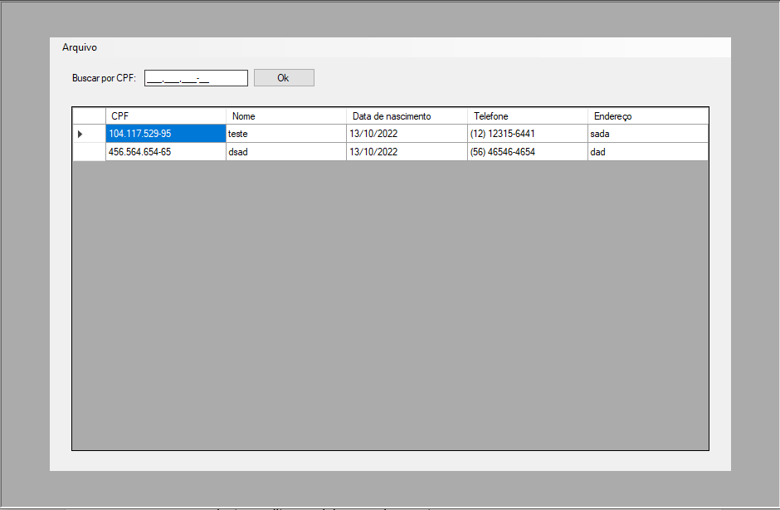Essa é a janela de funcionários, aqui aparecerá todos os funcionários cadastrados, digitando o nome e clicando em OK você pode fazer um filtro.

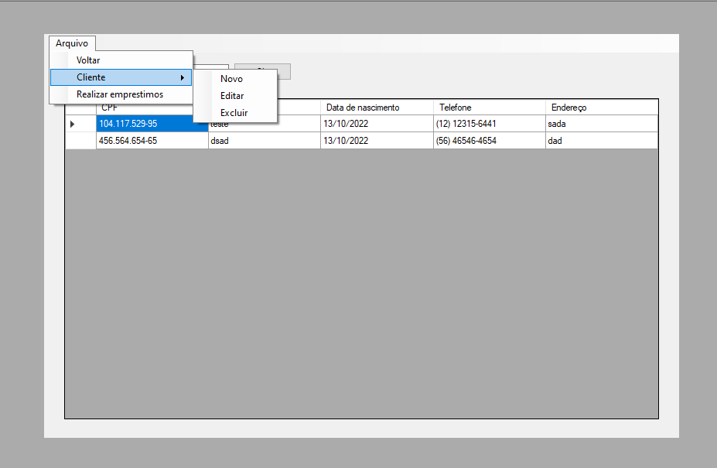Em “Arquivo”, você pode voltar para o Menu na opção “Voltar”. Você pode cadastrar um novo clicando em “Novo”, editar um funcionário em “Editar”, para isso você precisa selecionar um Funcionário, em “Excluir” você pode excluir um funcionário selecionado.

# Novo Funcionário

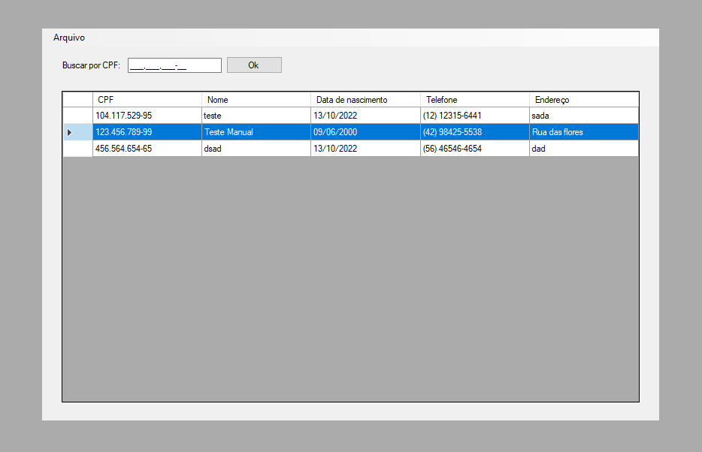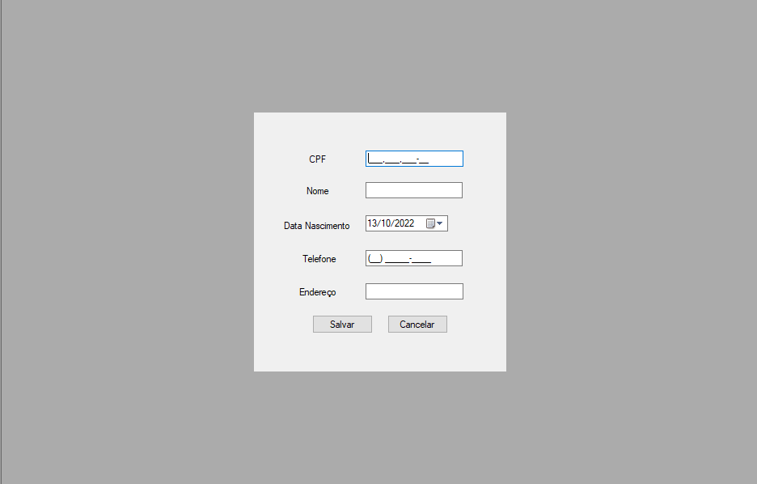Preencha todas as informações e clique em “Salvar” para cadastrar um Funcionário.

Depois de preenchido e clicado em Salvar você vai ser redirecionado para a tela dos funcionários e verá o novo funcionário já cadastrado.

# Editar Funcionário

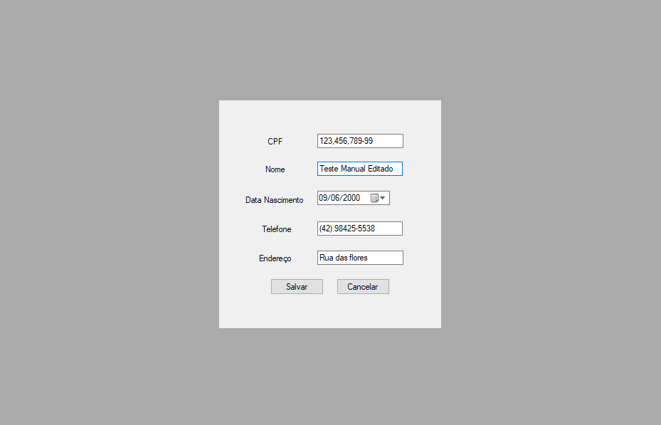Depois de clicar em Arquivo > Editar com um funcionário selecionado abrirá a tela para editar as informações, depois de editado basta clicar em salvar.

# Excluindo Funcionário

Depois de clicar em Arquivo > Excluir com um funcionário selecionado abrirá uma janela para confirma a exclusão.

# Pratos

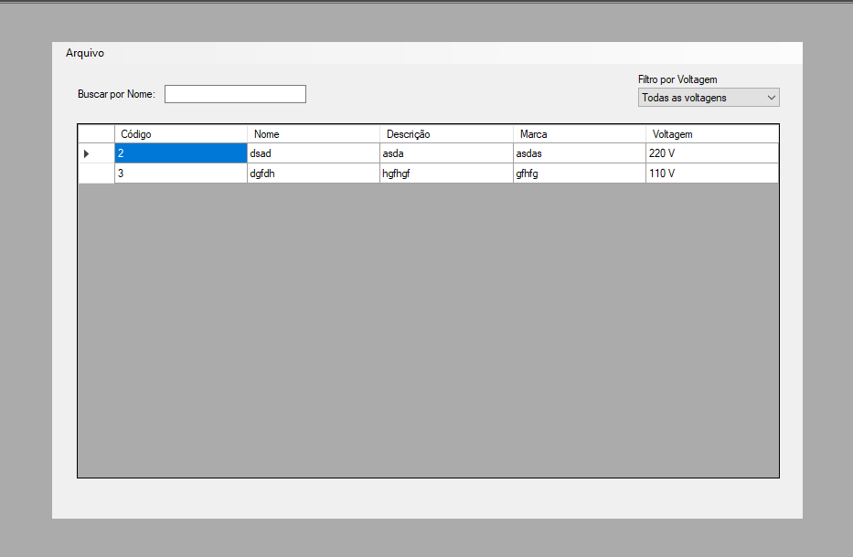

Essa é a janela de pratos, aqui aparecerá todos os pratos cadastrados, digitando o Nome do Prato e clicando em OK você pode fazer um filtro.

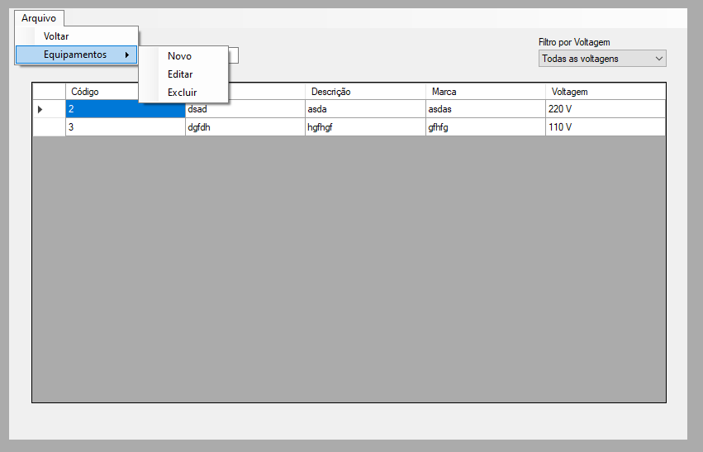

Em “Arquivo”, você pode voltar para o Menu na opção “Voltar”. Em “Novo”, você consegue cadastrar um novo prato, para editar um prato basta clicar em “Editar”, para isso você precisa selecionar um Prato, em “Excluir” você pode excluir um prato selecionado.

# Novo Prato

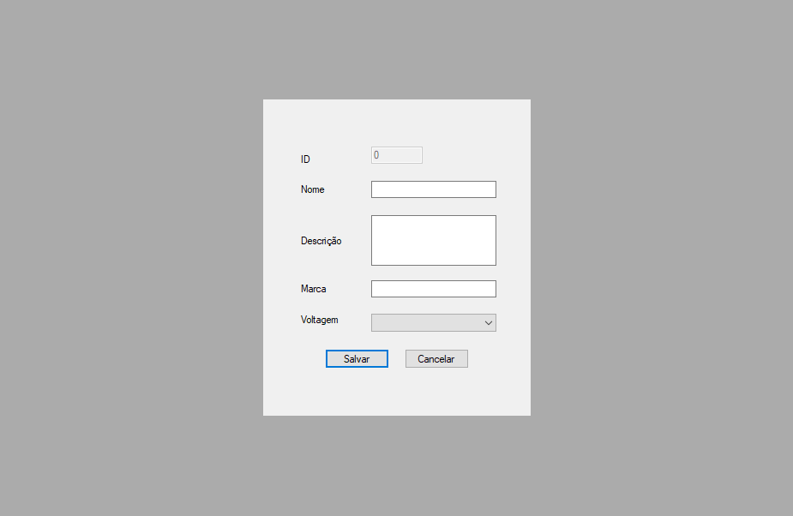

Preencha todas as informações e clique em “Salvar” para cadastrar um Prato

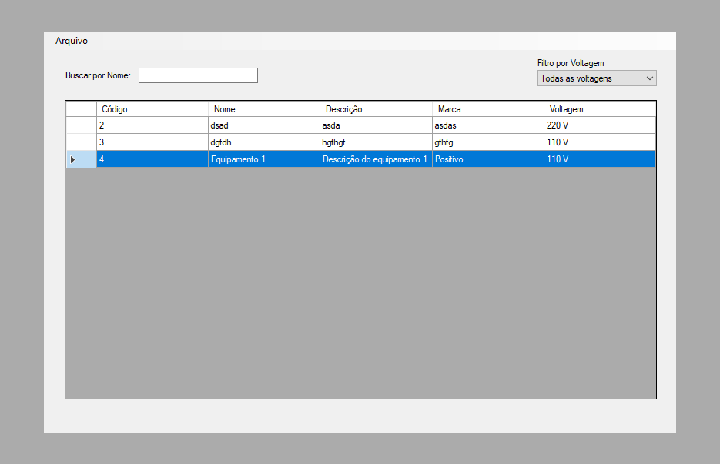

Depois de preenchido e clicado em Salvar você vai ser redirecionado para a tela dos pratos e verá o prato já cadastrado.

# Editar Pratos

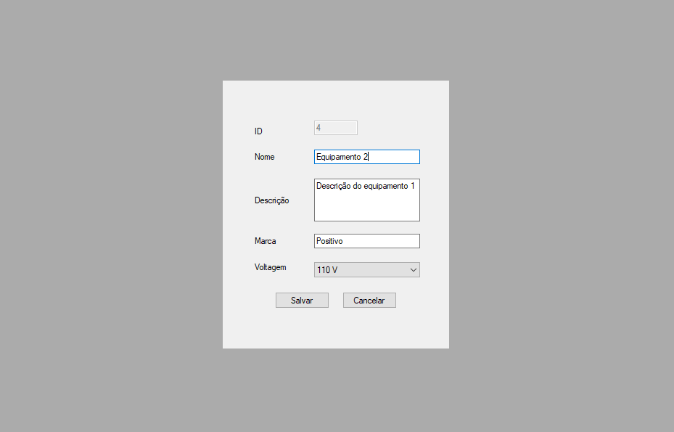

Depois de clicar em Arquivo > Editar com um prato selecionado abrirá a tela para editar as informações, basta clicar em salvar para concluir.

# Excluir Prato

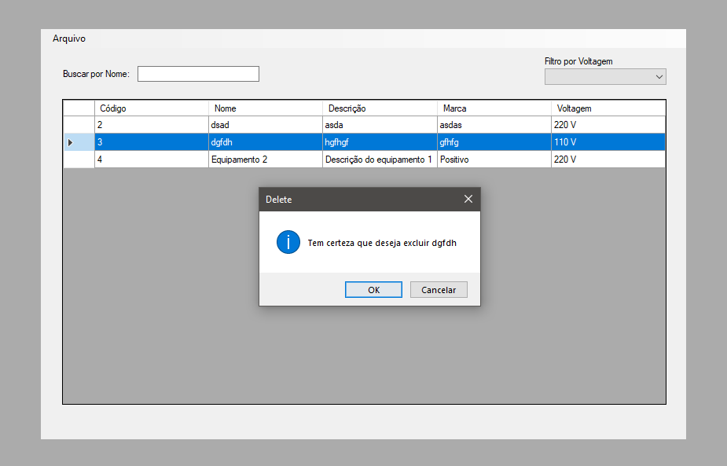

Depois de clicar em Arquivo > Excluir com um prato selecionado abrirá uma janela para confirma a exclusão.

# Sistema de Pedidos